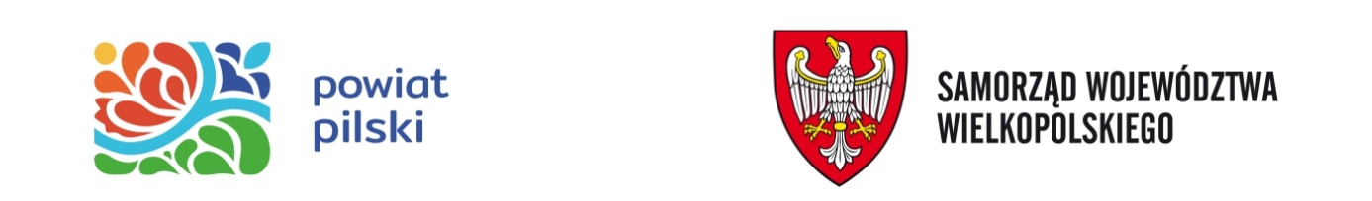

O projekcie:
OKRES REALIZACJI PROJEKTU: od 1 do 31 grudnia 2020 roku
KOSZT CAŁKOWITY: 81 886,00 zł
KWOTA DOFINANSOWANIA: 77 791,00 zł
ŚRODKI WŁASNE: 4095,00 zł
Nazwa celu szczegółowego: zadanie z zakresu zdrowia publicznego
pn. „Prowadzenie działań informacyjno-edukacyjnych, mających na celu zwiększenie świadomości na temat zachowań szkodliwych dla zdrowia i kształtujących prozdrowotny styl życia” realizowane przez Urząd Marszałkowski Województwa Wielkopolskiego.

Projekt pod nazwą Kampania profilaktyczna na terenie powiatu pilskiego „Uzależnieni od zdrowia” jest przedsięwzięciem o charakterze profilaktycznym adresowanym do dzieci i młodzieży oraz dorosłych mieszkańców powiatu pilskiego skoncentrowanym na uświadomieniu zagrożeń związanych z uzależnieniami.

W jego ramach zaplanowano:
- przeprowadzenie kampanii medialnej w postaci nagrania i emisji 5 spotów tematycznych dot. zachowań szkodliwych dla zdrowia i kształtujących prozdrowotny styl życia (z udziałem specjalistów: psychologa, lekarza, reprezentanta instytucji dbającej o zdrowie publiczne, policjanta, profilaktyka uzależnień - dla zapewnienia wysokiego poziomu merytorycznego prezentowanych w nich treści),
- wykonanie banerów informacyjno-edukacyjnych z przesłaniem profilaktycznym (4 motywy; ekspozycja na terenie placówek podległych Powiatowi Pilskiemu - 12 szkół na terenie powiatu, 2 szpitale, Zespół Poradni Psychologiczno-Pedagogicznych), wydruk plakatów oraz ulotek,
- realizacja dyżurów telefonicznych psychologów z Zespołu Poradni Psychologiczno-Pedagogicznych w Pile adresowanych do młodzieży oraz dyżurów adresowanych do osób dorosłych (12 godzin dyżurów dla dzieci i młodzieży, 12 godzin dyżurów dla osób dorosłych borykających się z uzależnieniami oraz osób konsultujących problemy swoich podopiecznych),
- napisanie dwóch scenariuszy spektaklu profilaktycznego dla teatrów amatorskich i szkolnych (adresowanego do młodzieży oraz osób dorosłych),
- przeprowadzenie konkursu z nagrodami adresowanego do młodzieży szkół ponadpodstawowych z powiatu pilskiego na prezentację multimedialną prezentującą negatywne następstwa używania środków psychoaktywnych oraz przekonującą rówieśników do unikania zachowań szkodliwych dla zdrowia (promocja prozdrowotnego stylu życia opartego na pasjach); prezentacja nagrodzonych prac na stronie internetowej Powiatu Pilskiego oraz na powiatowym portalu zdrowia.

Działania objęte projektem zaplanowano w bezpiecznej formie kontaktu zdalnego (kampania informacyjno-edukacyjna oparta na przekazie pośrednim, dyżury telefoniczne, konkurs do realizacji w formie zdalnej, scenariusze sztuki profilaktycznej do wykorzystania w późniejszym okresie przez teatry szkolne i amatorskie).

Duża część działań, ze względu na ich emisję w mediach oraz w Internecie, wykroczy poza obszar powiatu pilskiego obejmując swoim zasięgiem dużą część województwa wielkopolskiego.

